PENGADILAN TINGGI AGAMA PADANG
Jl. By Pass Km 24 Anak Air, Batipuh Panjang, Koto Tangah
Telp.(0751) 7054806 fax (0751) 40537
Website: www.pta-padang.go.id Email: admin@pta-padang.go.id
PADANG 25171

Nomor : W3-A/ /KU.01/X/2021 Oktober 2021
Lamp. : Satu Rangkap
Hal : LK UAPPA-W TRIWULAN III TA 2021

Yth. Kepala Kantor Wilayah Ditjen Perbendaharaan
Provinsi Sumatera Barat

Assalamu’alaikum Warahmatullahi Wabarakatuh.
Bersama ini kami kirimkan Laporan Keuangan UAPPA-W Triwulan III TA 2021 Pengadilan Tinggi Agama Padang beserta data pendukungnya.
Demikian kami sampaikan, untuk dapat dipergunakan sebagaimana mestinya .

Wassalam
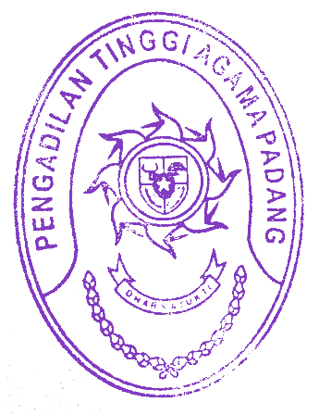
Penanggung Jawab Korwil 005.01
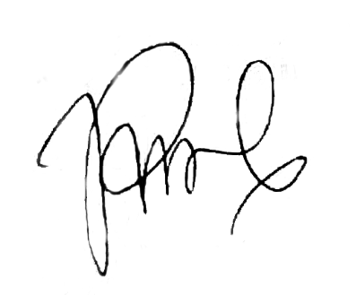
Sekretaris
Pengadilan Tinggi Agama Padang

Irsyadi

